**EL INTERNET, HERRAMIENTA DEL PRESENTE Y DEL FUTURO**

**Grupo de investigación:**

**DE BUCARASICA AL CIBERESPACIO**

**Investigadores:**

Estudiantes de los grados sexto, séptimo, décimo y undécimo

**Co Investigador: Miguel J. Baltazar L.**

**INSTITUCION EDUCATIVA RAFAEL CELEDON**

**BUCARASICA**

**2015**

**CONTENIDO**

RESUMEN............................................................................................................... 3

INTRODUCCIÓN..................................................................................................... 4

CONFORMACIÓN DEL GRUPO DE INVESTIGACIÓN………………............................................................................... 5

LA PREGUNTA COMO PUNTO DE PARTIDA…………….………………………….7

EL PROBLEMA DE INVESTIGACION………………………………………………….8

TRAYECTORIA DE LA INDAGACIÓN……………………………………….…………9

RECORRIDO DE LAS TRAYECTORIAS DE INDAGACIÓN………….………...... 10

ANÁLISIS DE RESULTADOS............................................................................... 13

CONCLUSIONES.................................................................................................. 17

BIBLIOGRAFÍA...................................................................................................... 18

AGRADECIMIENTOS............................................................................................ 19

ANEXO 1. Encuesta para la Salida de Campo. ...................................................... 20

RESUMEN

Hace ya alrededor de un año que se nos hizo la propuesta, por parte de la Secretaría de Educación Departamental, de trabajar con el Proyecto Enjambre, en un intento por implementar la investigación como estrategia pedagógica, ofreciéndonos el acompañamiento por parte de la CUN durante el proceso.

Es así como a comienzos del presente año nos embarcamos en esta aventura, junto con los estudiantes que eligieron trabajar en esta propuesta, iniciando la primera etapa, la de exploración. El semillero se conforma y la primera tarea es formular la pregunta que guiaría el proceso, así surge también el nombre y se elabora un logo que identifique el grupo.

La segunda etapa, de indagación, se inicia cuando a partir del problema escogido, se traza la trayectoria a seguir, se elabora el cronograma de actividades, se eligen las herramientas adecuadas, se elaboran y termina con la aplicación de las encuestas y su posterior análisis.

La socialización y reflexión se realiza principalmente en la página del proyecto, la comunidad virtual donde aparecen los trabajos realizados.

INTRODUCCIÓN

La institución Educativa Rafael Celedón del municipio de Bucarasica, Norte de Santander, en su afán por mejorar los procesos de aprendizaje se ha adentrado desde hace algún tiempo en una búsqueda de identidad pedagógica, es decir, revisar diferentes modelos pedagógicos y mirar cual se adapta mejor a su contexto, explorarla y aplicarla. Ello conlleva la resginificación del PEI, y un reacomodo general de la institución, un compromiso por parte de todos los actores educativos para impulsar cambios favorables, que beneficien a los estudiantes y desde allí a la comunidad bucarasiquense.

Ha sido una ardua labor, pues los cambios por más favorables que sean siempre traen dificultades, y se necesita un periodo de reacomodo, allí nos encontramos en este momento, luego de optar por el constructivismo social dialogante como modelo pedagógico institucional.

Es en este contexto donde llega la sugerencia de trabajar con el Proyecto Enjambre, a finales de 2014, para implementar la investigación como estrategia pedagógica, con el acompañamiento de la Corporación Unificada Nacional de Educación Superior- CUN, y con el apoyo de la gobernación de Norte de Santander, quienes financian el proyecto, aportan equipos, conectividad y capacitación. Con expectativa nos embarcamos en esta aventura que ahora concluimos con el presente informe.

Nuestro semillero eligió como problema el indagar acerca de cómo ha influido en la comunidad el uso de internet y las redes sociales, teniendo en cuenta que esta es una zona netamente rural y hasta hace poco se tiene acceso a estos medios.

Muchos estudios sobre el impacto del internet en la sociedad se han llevado acabo, entre ellos cabe mencionar el Estudio Mundial de Internet elaborado por el Center for the Digital Future de la Universidad del Sur de California, los informes del British Computer Institute a partir de datos del Estudio sobre Valores Mundiales de la Universidad de Michigan, los informes Nielsen sobre varios países y los informes anuales de la Unión Internacional de Telecomunicaciones, el Proyecto Pew sobre Internet y Vida en Estados Unidos del Pew Institute. El Estudio Oxford sobre internet del Oxford Internet Institute, Universidad de Oxford, y en el Proyecto sobre Sociedad Virtual del Consejo de Investigación en Economía y Ciencias Sociales, el Proyecto Internet Cataluña del Institute Interdisciplinar y de la Universitat Oberta de Catalunya, la mayoría de ellos han llegado a las mismas conclusiones.

Nosotros hemos tomado el estudio realizado por el profesor Manuel Castells, quien es titular de la cátedra Wallis Annenberg de Tecnología de comunicación y Sociedad en la University of Southern California, en Los Ángeles. Asimismo es profesor emérito de Sociología en la University of California, Berkeley; director del Internet Interdisciplinary Institute de la Universidat Oberta de Catalunya; director de la cátedra sobre la Sociedad de Redes en el Collège d’études mondiales de París y director de investigación del departamento de Sociología de la Universidad de Cambridge.

En su artículo titulado “El impacto de internet en la sociedad: una perspectiva global” nos dice que para entender los efectos de internet en la sociedad, se debe recordar que la tecnología es cultura material de la que se apropia la sociedad, la rehace y luego va cambiando a la sociedad misma, su estructura, especialmente la cultura por una cultura de la autonomía, del individualismo,” La sociabilidad se reconstruye en forma de individualismo y comunidad en red…”

Menciona también como una “revolución socio tecnológica” el fenómeno de las redes sociales, al ser el recurso más utilizado en internet, por encima del correo electrónico, lo que implica la creación de una nueva sociedad virtual, ya no tan física, que se conectan e interactúan en red. Se transforma también la comunicación de masas en una autocomunicación de masas.

**Definición de redes sociales:**

* Las **redes sociales** serían aquéllas que unen a grupos heterogéneos de personas con una intención principalmente de socialización. Entre éstas tendríamos Facebook, Bebo, hi5, etc. Se caracterizan porque los usuarios suelen tener muchos contactos, aun cuando no los conozcan personalmente.

(MAM. Miguel Ángel Martin)

* Las Redes son formas de interacción social, definida como un intercambio dinámico entre personas, grupos e instituciones en contextos de complejidad. Un sistema abierto y en construcción permanente que involucra a conjuntosque se identifican en las mismas necesidades y problemáticas y que se organizan para potenciar sus recursos.

http://www.maestrosdelweb.com/editorial/redessociales/

(Dr. Gustavo Aruguete, Noviembre 2001)

CONFORMACIÓN DEL GRUPO DE INVESTIGACIÓN



Una vez motivados, los estudiantes escogieron un maestro con quien trabajar y así se conformaron los grupos de investigación, teniendo en cuenta las líneas que cada maestro promocionaba; Los integrantes del semillero:

|  |  |  |  |  |  |
| --- | --- | --- | --- | --- | --- |
| Nombre de estudiantes que integran el grupo de Inv. | | Doc. Identidad | Grado | Edad | Fecha de Nacimiento |
| 1 | Alejandro Gaona | 1004860760 | 11 | 16 | 30/05/99 |
| 2 | Gladis Gaona | 98120814575 | 11 | 16 | 08/12/98 |
| 3 | Milena Ramirez | 99021412976 | 11 | 16 | 14/02/99 |
| 4 | Silvia Rivera | 99060505353 | 11 | 16 | 05/06/99 |
| 5 | Angelica Baltazar | 99031805550 | 11 | 16 | 18/03/99 |
| 6 | Yenifer Lindarte | 99050605872 | 11 | 16 | 06/05/99 |
| 7 | Leiddy Rodriguez | 1007335920 | 10 | 15 | 19/08/00 |
| 8 | Elberth Vargas | 98102518187 | 10 | 16 | 25/10/98 |
| 9 | Ingrith Sanguino | 1004903710 | 10 | 15 | 11/06/00 |
| 10 | Jeferson Vargas | 97122302249 | 10 | 17 | 23/12/97 |
| 11 | Hector Colmenares | 98060653488 | 10 | 17 | 06/06/98 |
| 12 | Fabiana Gaona | 1090962116 | 7 | 12 | 16/08/01 |
| 13 | Sebastian Jimenez | 1005027333 | 6 | 11 | 03/10/03 |
| 14 | Didier Pedraza | 1192749451 | 6 | 12 | 21/06/03 |
| 15 | Alexander Rojas | 1005057050 | 6 | 11 | 04/09/03 |
| 16 | Carlos Gaona | 1005073073 | 6 | 14 | 01/01/01 |
| 17 | Llime Becerra | 1005057050 | 6 | 12 | 12/07/03 |
| 18 | Adrian Jimenez | 1092255925 | 6 | 11 | 25/03/04 |
| 19 | Anderson Garcia |  | 6 | 12 |  |

El maestro acompañante, Esp. Miguel J. Baltazar L.

Seguidamente se escogió la pregunta, mediante lluvia de ideas, y con base en ella se propusieron los posibles nombres del semillero, siendo elegido **“De Bucarasica al ciberespacio”** teniendo en cuenta que indagaríamos sobre la influencia de internet en nuestro pueblo. Así mismo se elaboró un logo.

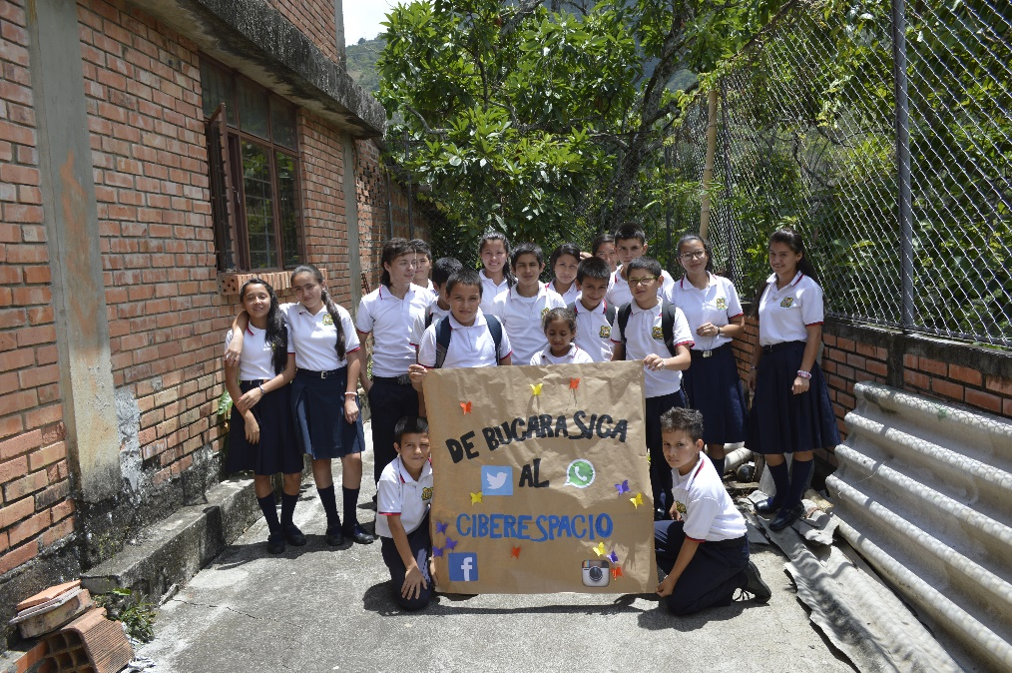

LA PREGUNTA COMO PUNTO DE PARTIDA

El taller de la pregunta se realizó siguiendo las instrucciones dadas desde Enjambre y la CUN. Una vez motivados los estudiantes se realizó una lluvia de ideas, donde expresaban sus inquietudes y lo que querían investigar. Se realizó un proceso de selección, teniendo en cuenta si las preguntas eran de fácil respuesta o ameritaba una investigación. Así se eligieron cinco preguntas las cuales fueron consultadas por los estudiantes tratando de encontrar posibles respuestas, lo que se compartió luego en una mesa redonda. Seguidamente se determinó la pregunta que generaría nuestra investigación: **¿Qué impacto ha tenido el uso de internet en Bucarasica?**

Teniendo en cuenta este interrogante, se elige el nombre del semillero, y se comienza el proceso.

Se evidencian deseos de trabajar y de investigar en la mayoría de los estudiantes, al igual que el hecho de no estar acostumbrados a preguntar, a investigar.

EL PROBLEMA DE INVESTIGACION

El casco urbano del municipio de Bucarasica se encuentra enclavado en la cordillera occidental, es un pueblo pequeño a quince kilómetros de la vía que comunica a Cúcuta con la ciudad de Ocaña. Es una zona netamente rural, que subsiste de la agricultura, con un nivel socioeconómico bajo.

Desde hace alrededor de diez años con el auge de la telefonía celular, aparecen en esta población los primeros teléfonos y tras una temporada de invierno que inhabilita la telefonía fija, estos de convierten en una necesidad más que un privilegio. La compañía telefónica amplía su servicio e instala luego una antena cerca a la población, mejorando la señal y permitiendo luego, hace alrededor de cuatro años el servicio de internet a través de módems que ofrece la misma compañía.

Algunas instituciones como la alcaldía acceden al servicio a través de sistemas satelitales, al igual que la Institución Educativa Rafael Celedón, pero su uso es limitado, ya sea por el servicio mismo o por que las personas aún no le dan la importancia debida; es con la aparición de los teléfonos inteligentes y las redes sociales que entra en auge el uso de la internet en Bucarasica, esto aunado a la aparición del wi-fi.

Desde la aparición del internet en el mundo, nos hemos cuestionado acerca del uso apropiado o inapropiado que se le pueda dar a esta herramienta, la manera como puede llegar a modificar las costumbres y necesidades de los individuos, es decir qué impacto tiene en las sociedades modernas. Es allí donde surge y adquiere valor este mismo cuestionamiento pero enfocado a nuestra población, teniendo en cuenta las condiciones ya mencionadas y sobre todo el hecho de que nuestros estudiantes cuentan en su mayoría con tabletas o teléfonos inteligentes. ¿Paraqué se utiliza primordialmente el internet en Bucarasica? ¿Solo la utilizan los jóvenes? ¿De qué manera ha cambiado su vida el uso de internet? Estos y otros interrogantes son los que pretendemos responder en esta investigación: ¿Qué impacto ha tenido el uso de internet en Bucarasica?

TRAYECTORIA DE LA INDAGACIÓN

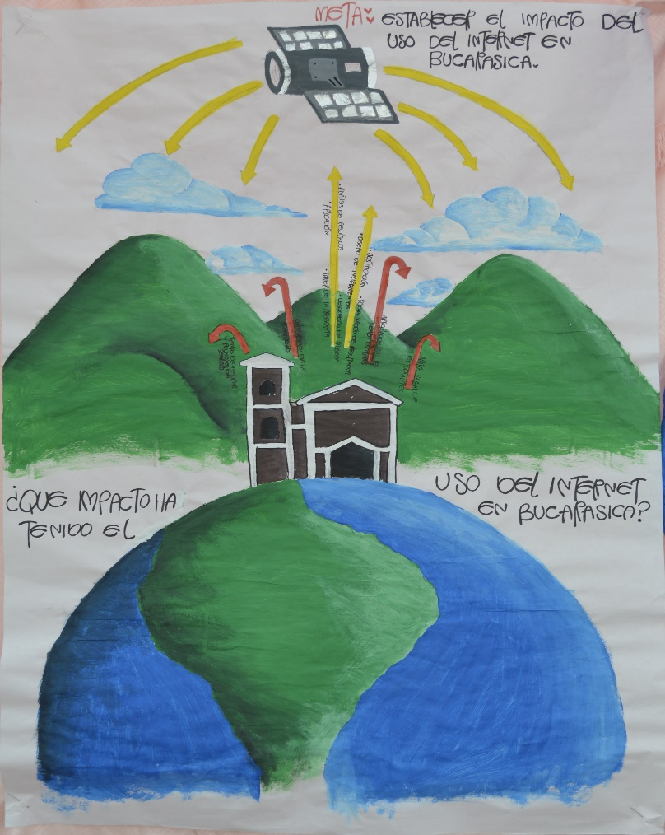

Teniendo en cuenta nuestros objetivos optamos por emplear la encuesta como método efectivo para la recolección de información además de la observación directa de los historiales de algunos café internet. Elaboramos una encuesta sencilla, que consta de 13 preguntas, pare ser aplicada en el casco urbano del municipio, a todo tipo de personas que habitan en él, aunque también fue aplicada a algunos habitantes de las zonas rurales que se encontraban en ese momento en el pueblo, entre ellos estudiantes de la institución. En total se aplicaron 20 encuestas y se revisaron los historiales de 10 computadores al azar. Se debe anotar que algunas personas se muestran molestas a la hora de pedir su colaboración para ser encuestados, no les gusta. Otro inconveniente es que algunos de los miembros del semillero no pudieron estar en la aplicación de encuestad, debido a su corta edad y el hecho de perder el transporte escolar si se quedaban a la actividad. Una vez aplicada la encuesta se realiza la tabulación, análisis de resultados y realización de gráficas.

La encuesta y la hoja de Excel donde se tabulan sus resultados se anexan a este informe.

RECORRIDO DE LAS TRAYECTORIAS DE INDAGACIÓN

En general las actividades planeadas para realizar la investigación se plasman en el siguiente cronograma de actividades:

|  |  |  |  |  |
| --- | --- | --- | --- | --- |
| **Actividad** | **Desde** | **Hasta** | **Instrumentos de registro** | **Responsable** |
| Conformación del semillero | Marzo 16 | Marzo 20 | Instrumento de inscripción | Docente y estudiantes |
| Taller de la pregunta | Mayo 26 | Mayo 29 | Bitácora | Docente y estudiantes |
| Construcción bitácora 2 | Junio 5 | Junio 10 | Bitácora | Docente y estudiantes |
| Socialización de la bitácora 2 | Junio 10 | Junio 10 | Registro de asesor | Docente y estudiantes |
| Construcción de la bitácora 3:  -Descripción del problema  -Justificación | Julio 1  Julio 9 | Julio 9  Julio 16 | Bitácora | Docente y estudiantes |
| Construcción bitácora 4 | Agosto 30 | Sept. 10 | Bitácora | Docente y estudiantes |
| Elaboración de presupuesto | Sept. 10 | Sept. 17 | Bitácora 5 | Docente y estudiantes |
| Construcción de instrumentos: encuestas y entrevistas. | Sept. 17 | Sept. 30 | Cuaderno de actas- Encuestas | Docente y estudiantes |
| Salida de campo: aplicación de instrumentos | Octubre 8 | Octubre 8 | Encuestas | Docente y estudiantes |
| Análisis de la información | Octubre 8 | Octubre 22 | Actas- Documento final | Docente y estudiantes |
| Redacción de informe | Octubre 22 | Octubre 30 | Actas – Documento final | Docente y estudiantes |
| Socialización de hallazgos ante la comunidad | Noviembre 12 | Noviembre 12 | Actas | Docente y estudiantes |
| Propagación de resultados | Noviembre 10 | Noviembre 30 | Actas | Docente y estudiantes |
|  |  |  |  |  |

La encuesta aplicada:

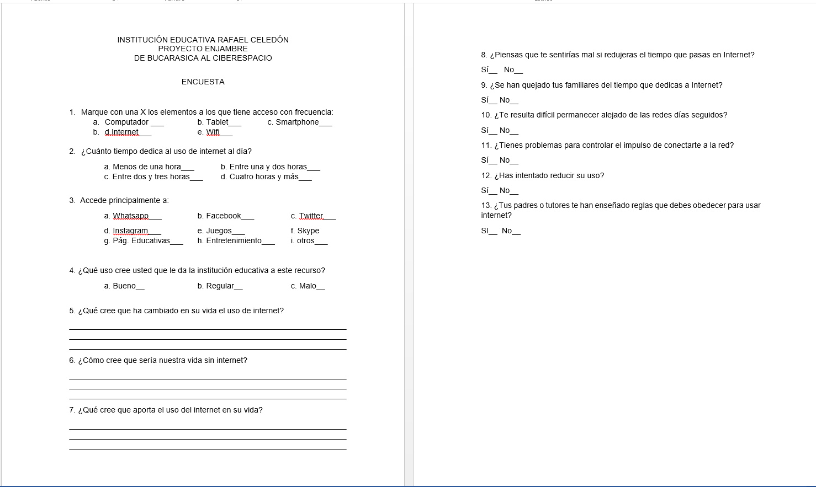

La aplicación de las encuestas:

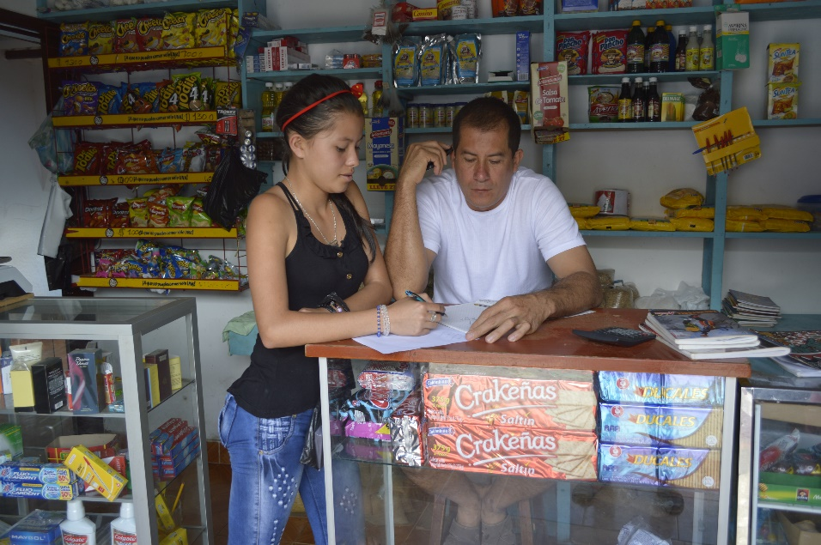

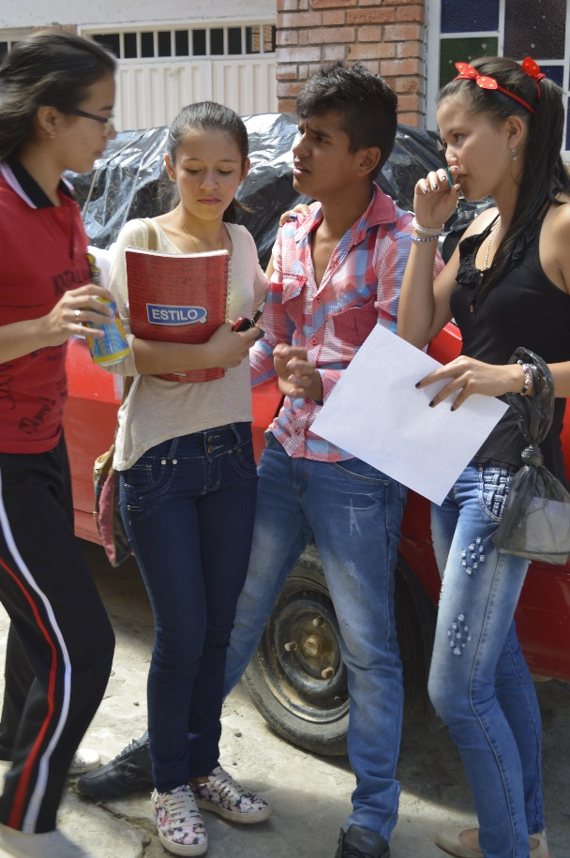

Revisión de historiales:

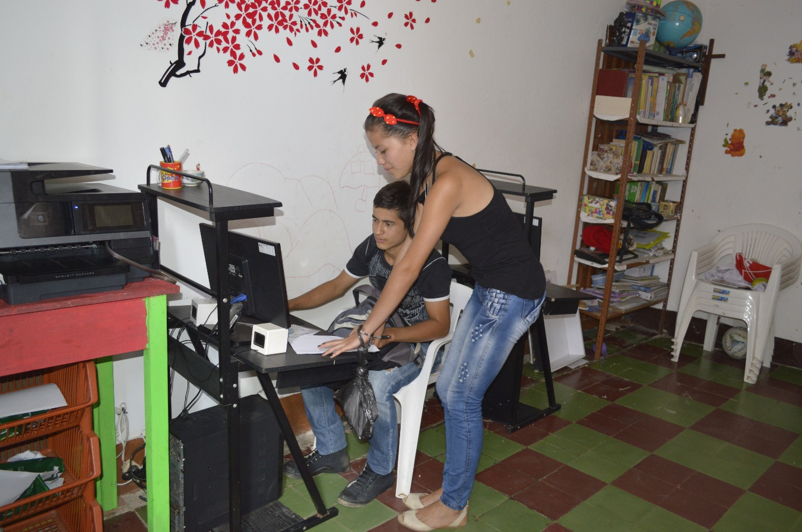

ANÁLISIS DE RESULTADOS

Los resultados obtenidos:

CONCLUSIONES

Es grato ver que algunos resultados de nuestra investigación coinciden con las realizadas a nivel internacional y se exponen a continuación.

La gran mayoría de los encuestados posee computadores y utilizan internet en la misma proporción, mientras que solo un poco más de la mitad de los encuestados cuenta con teléfonos inteligentes.

El internet es empleado mayormente para acceder a las redes sociales, con tiempos dedicados de entre una y tres horas.

Dicen que el internet los hace alejarse de los demás pero que facilita sus vidas será por eso que al imaginarse sin internet consideran que sería buena o mejor pero reconocen que les aporta conocimiento.

Consideran no estar alienados por el uso de internet, poder controlar su uso, pero en su mayoría han tenido algunas indicaciones acerca del uso del internet

Así pues, vemos que la influencia del internet en Bucarasica aún no es tan marcada, aunque es la gente joven la que mayor uso leda, lo que hace prever que este estudio en unos años podría variar notablemente.

WEBGRAFÍA

<http://www.monografias.com/trabajos86/impacto-redes-sociales-jovenes/impacto-redes-sociales-jovenes.shtml#marcoteora>

<https://www.bbvaopenmind.com/articulo/el-impacto-de-internet-en-la-sociedad-una-perspectiva-global/?fullscreen=true>

<http://fundacionorange.es/fundacionorange/analisisprospectiva.html>

AGRADECIMIENTOS

Quiero expresar mis voces de agradecimiento a todas las personas que han hecho posible la realización de este proyecto. Inicialmente al señor rector de la institución, Esp. Samuel Rojas, quien ha impulsado estos procesos y nos anima a seguir en esta ardua labor de mejorar los procesos pedagógicos.

Mis agradecimientos a los miembros del grupo, los estudiantes que trabajaron y desarrollaron el proyecto, los beneficiarios finales de esta labor.

A la Secretaria de Educación departamental y la Gobernación, por impulsar y financiar todo el Proyecto Enjambre y con él la dotación de las instituciones y las capacitaciones a los docentes.

Al acompañamiento y asesoría de la CUN, parte esencial del proyecto.

**ANEXOS**

**Primera etapa: Exploración**.

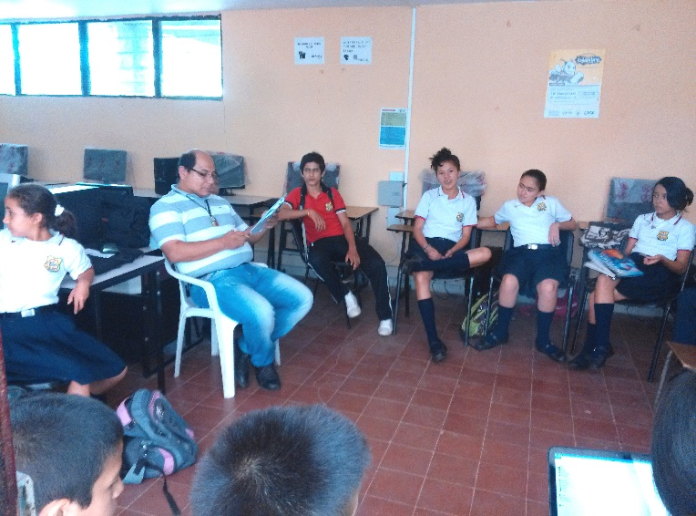

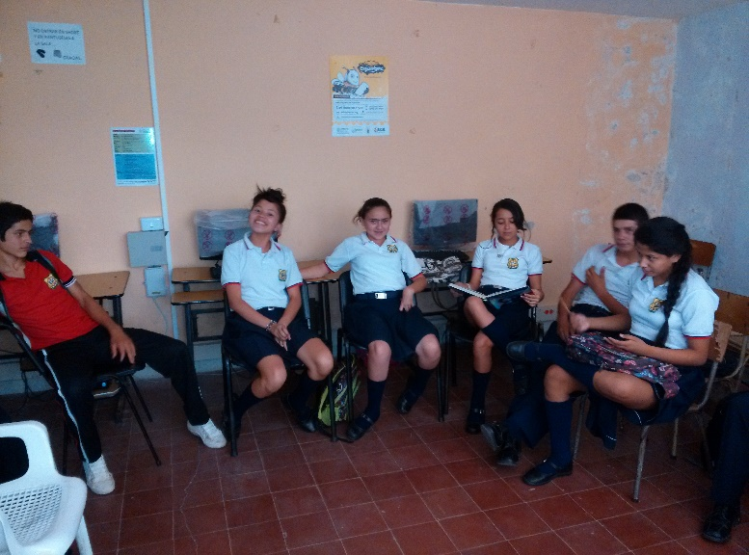

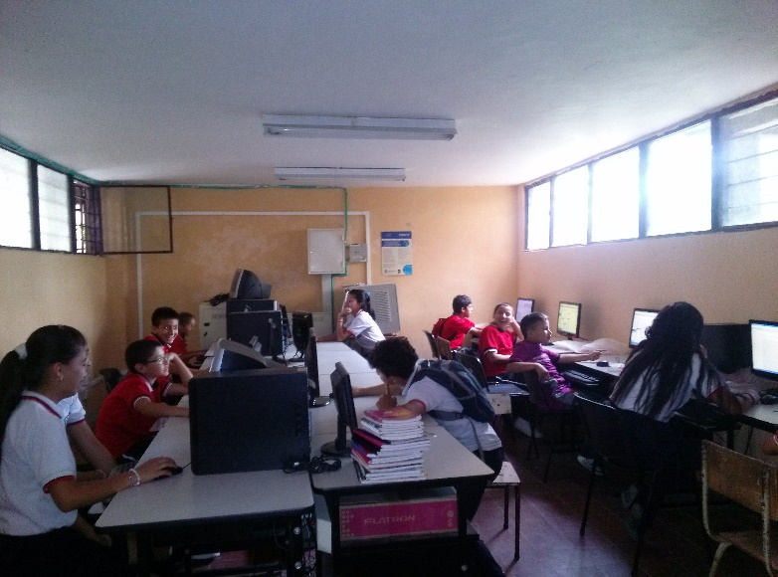

**Segunda etapa: Indagación.**

**Cronograma**

|  |  |  |  |  |
| --- | --- | --- | --- | --- |
| **Actividad** | **Desde** | **Hasta** | **Instrumentos de registro** | **Responsable** |
|  |  |  |  | Docente y estudiantes |
| Conformación del semillero | Marzo 16 | Marzo 20 | Instrumento de inscripción | Docente y estudiantes |
| Taller de la pregunta | Mayo 26 | Mayo 29 | Bitácora | Docente y estudiantes |
| Construcción bitácora 2 | Junio 5 | Junio 10 | Bitácora | Docente y estudiantes |
| Socialización de la bitácora 2 | Junio 10 | Junio 10 | Registro de asesor | Docente y estudiantes |
| Construcción de la bitácora 3:  -Descripción del problema  -Justificación | Julio 1  Julio 9 | Julio 9  Julio 16 | Bitácora | Docente y estudiantes |
| Construcción bitácora 4 | Agosto 30 | Sept. 10 | Bitácora | Docente y estudiantes |
| Elaboración de presupuesto | Sept. 10 | Sept. 17 | Bitácora 5 | Docente y estudiantes |
| Construcción de instrumentos: encuestas y entrevistas. | Sept. 17 | Sept. 30 | Cuaderno de actas- Encuestas | Docente y estudiantes |
| Salida de campo: aplicación de instrumentos | Octubre 8 | Octubre 8 | Encuestas | Docente y estudiantes |
| Análisis de la información | Octubre 8 | Octubre 22 | Actas- Documento final | Docente y estudiantes |
| Redacción de informe | Octubre 22 | Octubre 30 | Actas – Documento final | Docente y estudiantes |
| Socialización de hallazgos ante la comunidad | Noviembre 12 | Noviembre 12 | Actas | Docente y estudiantes |
| Propagación de resultados | Noviembre 10 | Noviembre 30 | Actas | Docente y estudiantes |

**Trayectoria:**

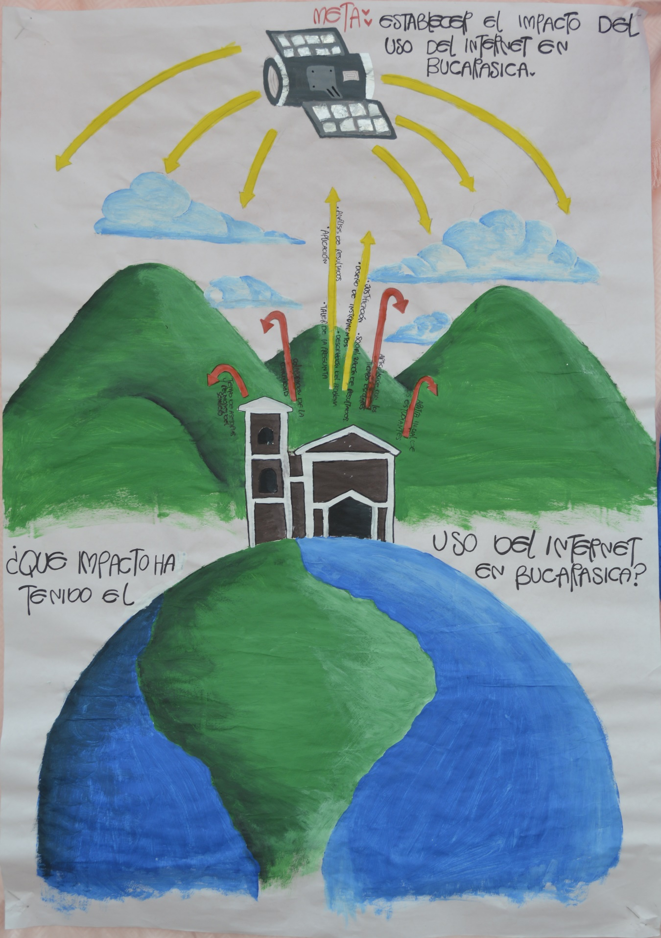

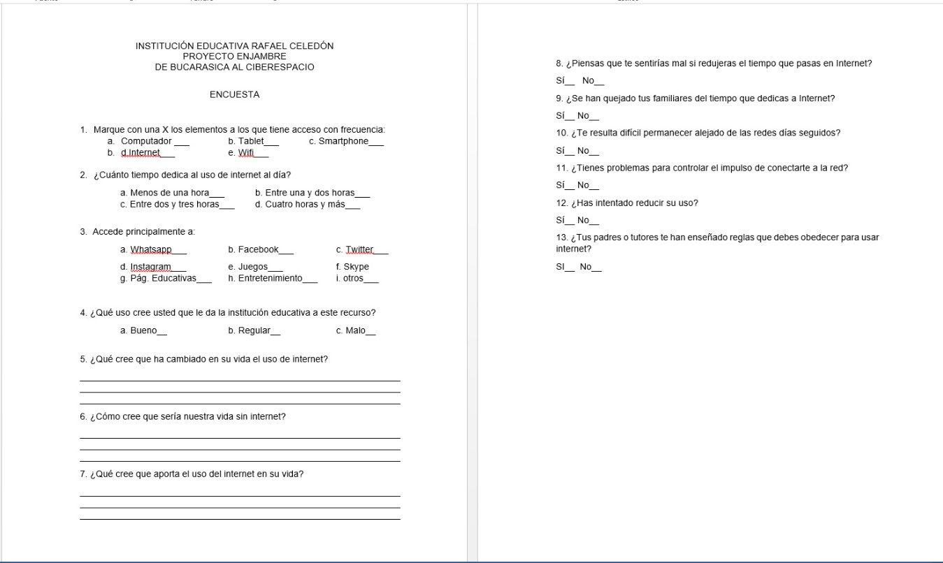

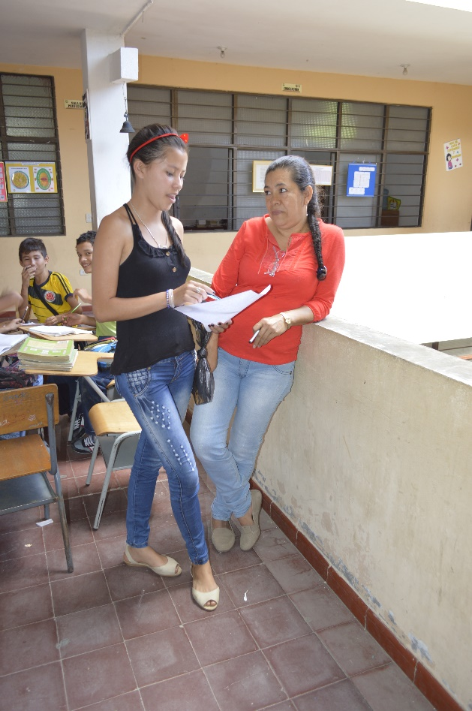

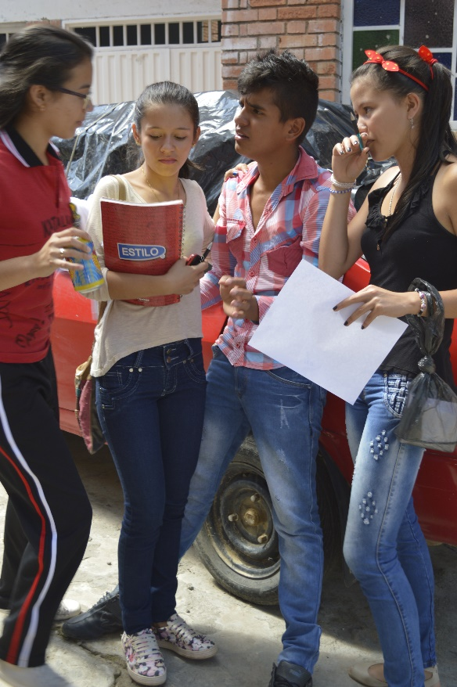

**Tabulación:**

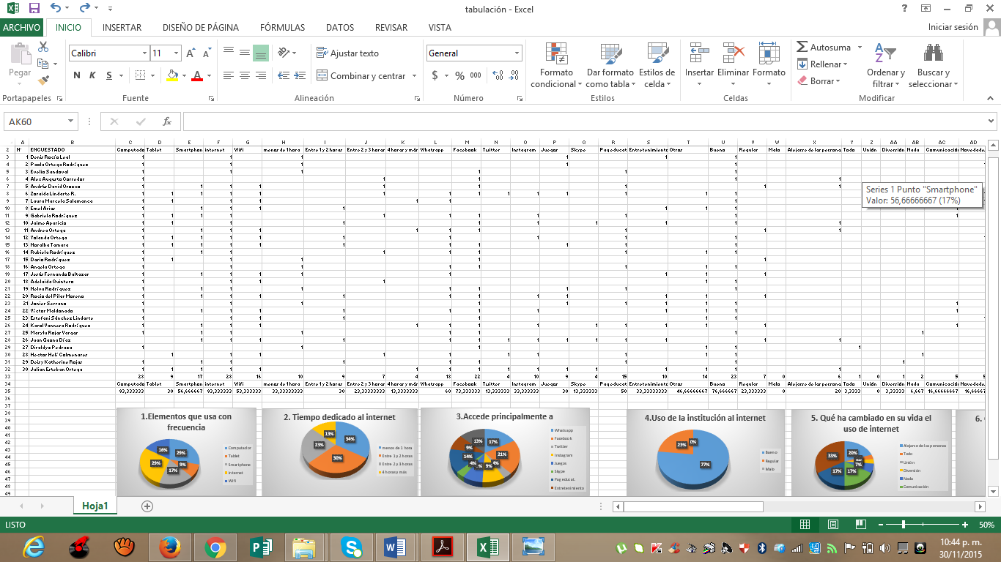

**Tercera Etapa: Socialización y reflexión**

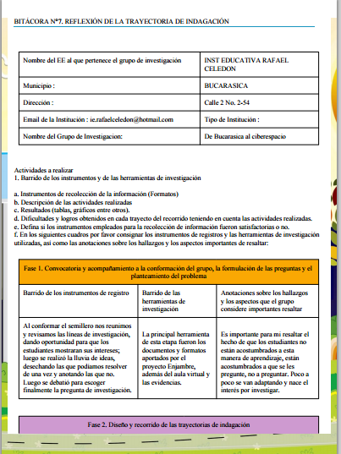

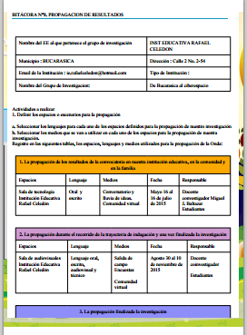

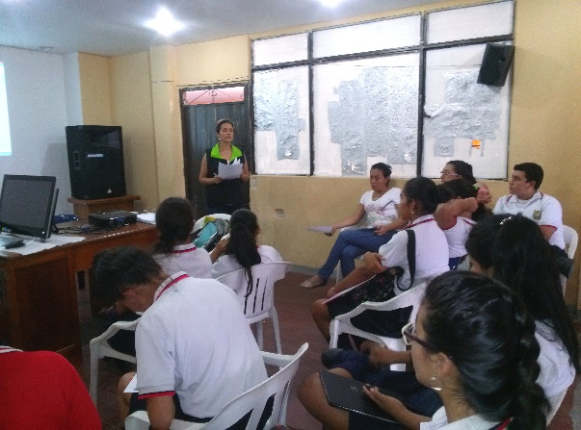**Acompañamiento CUN**

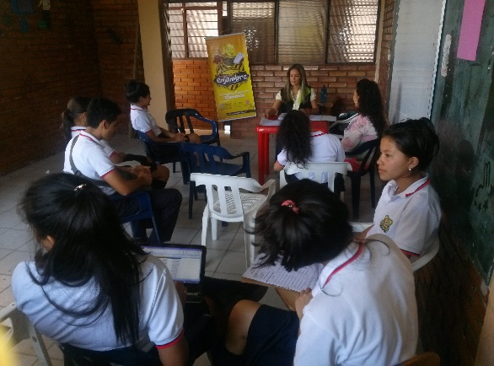

**Feria Institucional:**

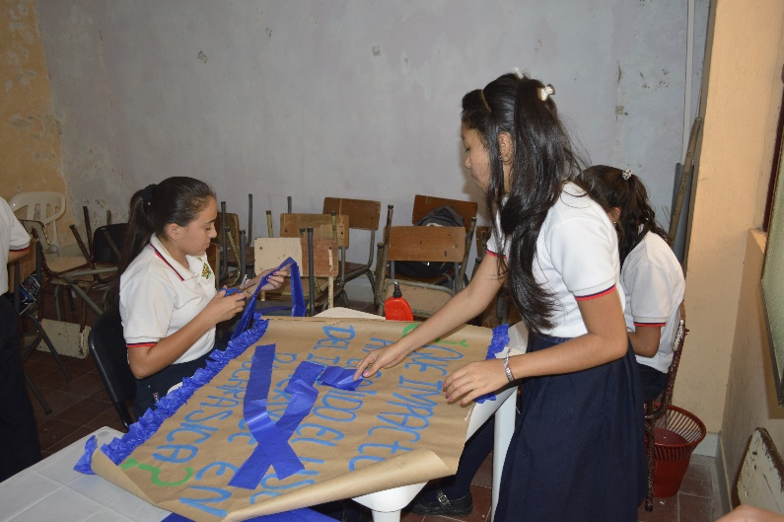

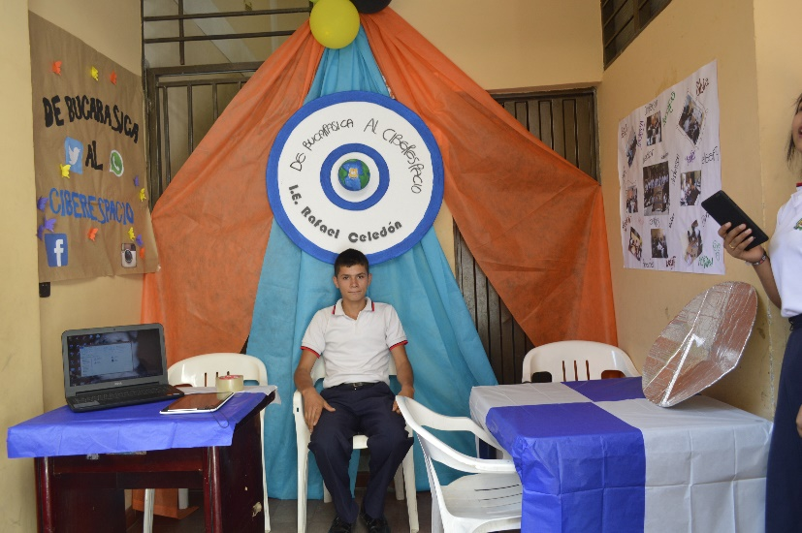

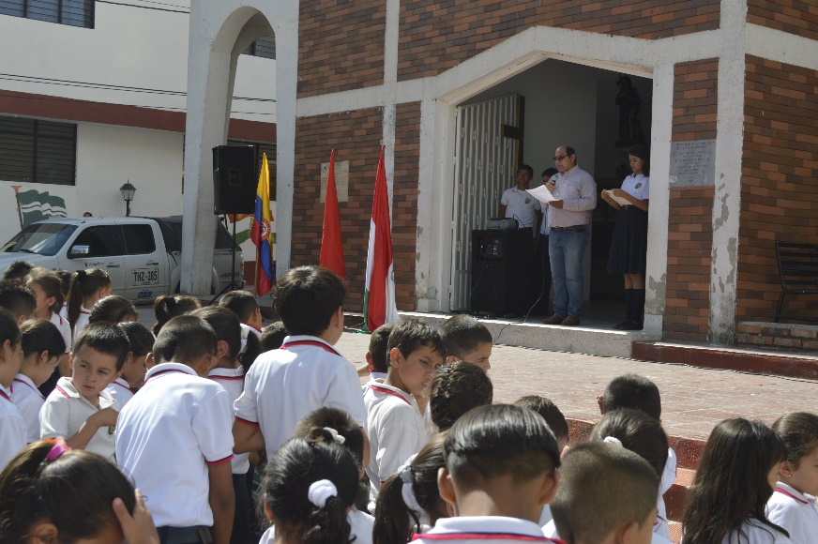

**Feria Municipal:**

